第27回 東北作業療法学会

機 器 展 示 募 集 要 項

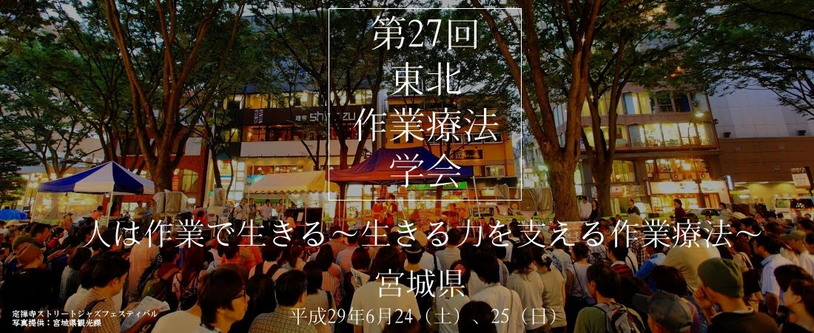

会期：2017年6月24日（土）～25日（日）
会場：仙台市民会館 展示室
仙台市青葉区桜ヶ丘公園4-1
第27回 東北作業療法学会

機 器 展 示 募 集 要 項

機器展示の小間割り，場所の決定等につきましては，学会事務局に一任いただきますよう，お願い申し上げます。詳細の決定につきましては，会期の約1か月前を目途に行いますので予めご了承の程，宜しくお願い申し上げます。

１．応募要項

■日 程：2017年6月24日(土)

■会 場：仙台市民会館 展示室
〒980-0823 仙台市青葉区桜ヶ丘公園4-1 TEL022-262-4721

■展示日程
設 営 6月23日(金) 18時30分～21時
展 示 6月24日(土) 9時～16時
撤 去 6月24日(土) 16時～17時

■募集小間数 最大24小間まで
※ご応募が多数の場合並びに1社で複数小間の使用を希望する場合は，大会事務局で調整させていただきます。

２．ブース規格及び出展料
■展示料 1小間 20,000円
2小間 30,000円

■基礎小間 1小間 ＝ 幅2ｍ×奥行2ｍ
2小間 ＝ 幅4ｍ×奥行2ｍ

■基礎小間付属品
仕 様 ●展示机(1,800㎜×９00㎜)
●椅子
●電源コンセント100Ｖ 20Ａ 一基
※増設を希望される場合は別途ご相談下さい。

３．展示物
本展示では、高齢者や障害者の日常生活の自立促進のための福祉機器、リハビリテーション関連機器や介護機器・用品を対象としております。なお出展内容が開催趣旨に合致しないと主催者が判断した場合は出展をお断りする場合があります。

お申込方法

申込用紙をダウンロードし必要事項をご記入の上，FAXにてお申込みください。申込書を受理した旨を必ずご連絡いたします。ご連絡は原則としてメールといたしますので、申込書にメールアドレスを記載して下さい。なお，申込書送付後1週間たっても連絡がない場合はお問合わせください。

■募集締切
一次締切（学会誌への掲載あり）：2017年4月18日(火)
二次締切（学会誌への掲載なし）：2017年5月12日(金)
※ただし、応募多数の場合は締切にかかわらず応募受付を終了する場合があります。

■お支払い：申込書受理後，入金先をご連絡いたしますので，指定された期日までにお振込みください。

■その他
①搬入，設営等については，申込締切後，要領が決まり次第ご連絡いたします。
②申込書ご提出以降は，不可抗力と判断できる事項以外にお取消はできませんので，予めご了承ください。

■出展物の管理：各出展物の管理は，出展者が責任を持つものとし，展示期間中の展示物の盗難，火災，損傷等，不可抗力による損害に対して，主催者及び大会事務局，施設関係者は補償等の責任は一切負えませんのでご了承ください。

■危険物の持込：可燃物，危険物の施設内への持込は火災予防条例の規定により一切禁止いたします。

■機器展示会場における展示物の販売は、原則禁止とします。
問い合わせ先 | 医療法人社団東北福祉会 介護老人保健施設せんだんの丘  TEL：022-727-7722 Email：rental1@tfu-mail.tfu.ac.jp  担 当：齋藤 宏樹
お申込み先 | 一般社団法人宮城県作業療法士会事務所  FAX番号：022-263-0098  〒980-0802 仙台市青葉区二日町18-25 シャルム二日町603号
申 込 用 紙
ＦＡＸ番号( 022-263-0098 )
第27回東北作業療法学会 一般社団法人宮城県作業療法士会事務所
申込締切（学会誌掲載あり） 2017年4月18日(火)
申込締切（学会誌掲載なし） 2017年５月12日(金)
機 器 展 示 申 込 書
下記のとおり，「第27回東北作業療法学会」へ展示を申し込みます。
(フリガナ)
貴社名
住 所 | (〒 - )
連絡先 | ご担当者様氏名（ ）  所属・役職名（ / ）  TEL Email
出展内容
(主たる製品)
申込小間数  (いずれかに○) | １小間（幅2ｍ×奥行2ｍ）20,000円  ２小間（幅4ｍ×奥行2ｍ）30,000円 | 金額 | 円
希望する基本仕様  (いずれかに○) | ◆展示机 要（ 台） ・ 不要  ◆イス 要（ 脚） ・ 不要  ◆電源コンセント(100Ｖ 20Ａ) 要 ・ 不要
備考(通信欄)

希望オプション
品 名 | 単価（税別） |  | 申込数量 | 金額
展示用パネル  （縦210㎝×横１８０㎝） | １台 | 200円
仮設電源 | １口 | 要見積

事務局欄 | 受付日 年 月 日 | 受付番号 |  | 確認事項

